

NPU BUS

软件用户手册

编写人员： 史明明

校对人员： 刘龙涛

编写日期： 2019年7月11日

文档版本： 1.0版

目录

1引言 2

1.1标识 2

1.2系统概述 2

1.3文档概述 2

2引用文件 3

3软件综述 3

3.1软件应用 3

3.2软件清单 4

3.3软件环境 4

3.4软件组织和操作概述 4

3.5意外事故以及运行的备用状态和方式 5

3.6保密性和私密性 5

3.7帮助和问题报告 5

4访问软件 5

4.1软件的首次用户 5

4.1.1熟悉设备 5

4.1.2访问控制 6

4.1.3安装和设置 6

4.2启动过程 6

4.3停止和挂起工作 6

5使用软件指南 6

5.1能力 6

5.2约定 6

5.3处理过程 7

5.4相关处理 18

5.5数据备份 19

6注解 19

附录 19

# 

# 1引言

## 1.1标识

中文名称：《软件用户手册》

英文名称：“Software User Manual（SUM）”

文档版本：“1.0”

文档编号：“NPU-BUS-SUM-1.0”

## 1.2系统概述

本文档适用于“西北工业大学校车管理开发”项目（以下简称“NPUBUS项目”）的软件用户手册。NPUBUS项目，由本小组负责实施，该项目标识号为“NPU-BUS”，其软件产品版本号为“1.0”，包括三个内部版本，分别是0.1版、0.2版和0.3版。

项目内容为：

本产品是一款校车服务平台，分为管理层面和用户层面。目的是为了解决近年来，随着

新老校区间的课程安排调度以及每年的学生数量不断增加，乘坐校车在新老校区来往的人数也相应有所增多，对校车工作方的校车调度和发车数量控制有了更高的要求。鉴于校车工作方的数据来源仅仅是根据个人的经验去判断，尚未实现数字化规范化程序化，导致经常有学生等待数量及校车数量之间出现了矛盾，资源未能充分利用好、学生和老师权利不得已正常落实的情况等现实问题。这个平台可以实现给校车工作方提供准确的人数大数据，校车工作方能根据实时情况智能调度学校班车；能够让学生免去苦苦等待校车却上不了校车的情况。

## 1.3文档概述

该文档主要用于指导用户预约校车，文档中详细介绍了该系统的所有功能，以及不同角色拥有的不同权限，方便对用户的管理。此外，我们采用了图文结合的方式，用具体点击事件配合截图能够形象的显示具体的每一步操作，对于新手用户来说极为简单和便捷。

# 2引用文件

《GB/T 8567-2006计算机软件文档编制规范》，国家标准

《NWPUBUS软件开发计划》，本团队编写

《NWPUBUS 可行性分析报告》，本团队编写

《NWPUBUS 项目解决方案》，本团队编写

《NWPUBUS 软件结构设计说明》，本团队编写

《NWPUBUS 软件开发计划》，本团队编写

《NWPUBUS 软件测试计划》，本团队编写

《NWPUBUS 软件安装计划》，本团队编写

《NWPUBUS 软件移交计划》，本团队编写

《NWPUBUS 软件配置管理计划》，本团队编写

《NWPUBUS 开发进度报告》，本团队编写

《NWPUBUS 活动网络图》，本团队编写

《NPUBUS 进度表》，本团队编写

《NPUBUS 软件需求规格说明（SRS）》

# 3软件综述

## 3.1软件应用

本软件用来帮助西北工业大学在校学生老师在线预约座位，帮助司机用户请假等操作，通过本软件可以合理的调度校车使用不均衡的问题，在用车高峰期（如中午或者下午6点）许多学生赶不上校车，而在上午9点或者下午3点校车坐不满。使用本系统可以提高校车利用率，提高师生的满意程度。提高了校车的使用率自然增大了校车的收益。

## 3.2软件清单

为了使本系统正常运行所需要安装的软件：

Eclipse，TomCat，IE8以上浏览器、Chrome浏览器等，数据库（MySql）。

## 3.3软件环境

用户安装并运行该软件所需的硬件、软件、手工操作和其他的资源：

a.必须要有计算机硬件，内存需要大于1G，过低影响用户体验。

b. 必须要有能连通互联网的设备；

c.必须提供浏览器，IE8以上浏览器、Chrome浏览器等；

## 3.4软件组织和操作概述

本条应从用户的角度出发，简要描述软件的组织与操作。(若适用)描述应包括：

a.本软件普通用户主要有三个功能：

1：预约校车并且可以取消预约。

2：可以查看一周的校车预约人数。

3：可以提供用户反馈给管理员；

b.用户期望的性能特性：

1)访问网页的平均时间应该不超过2秒；

2)本系统校车可以预约的时间应该精确到分钟；

3)用户点击预约，预约校车的时间不应该超过2秒，2秒内应该给出预约是否成功；

4)用户从点击预约到获知预约的信息总时间应该不超过3秒，系统处理时间应该不超过1.5秒；

5)系统应该可以支持200人以上同时预约校车，并对预约的先后作出判断；

6)预约的错误次数不能超过3次；

7)预约不能出现预约错误。

c.本系统还可以实现实时时间查询，实时本地天气查询。通过与tianqiapi.com中的天气接口实现天气的功能。；

## 3.5意外事故以及运行的备用状态和方式

在特殊情况下，若校车严重不足或者教师对座位需求比较大的时候，教师用户组应该有更先预约座位的特权（当然教师本来就比学生用户组可以多预约一周的校车，学生只能预约明天的校车）。

## 3.6保密性和私密性

本系统应该保证用户的个人信息不泄露，存储用户的密码或者其他重要信息时，必要时可以用一些加密算法加密保存，保护用户的个人隐私。另外对非法制作软件或文档拷贝警告，必要时可以考虑走司法途径解决。

## 3.7帮助和问题报告

本系统提供了用户反馈机制，用户可以在登陆以后点击用户反馈按钮进行反馈，选择反馈原因并提交详细的反馈，遇到的问题进行反馈并获得帮助。

# 4访问软件

本章应包含面向首次/临时的用户的逐步过程。应向用户提供足够的细节，以使用户在学习软件的功能细节前能可靠地访问软件。在合适的地方应包含用“警告”或“注意”标记的安全提示。

## 4.1软件的首次用户

## 4.1.1熟悉设备

熟悉浏览器的操作，输入网址进行访问网站，然后熟悉点击长按或者右键的功能就能熟练操作本系统。

## 4.1.2访问控制

用户输入账户密码来登录进入系统。输入账户密码点击登录的时候系统会检测用户所在的用户组（注册的时候设置好的），不同的用户组他们所拥有的功能和所看到的界面不相同。通过这种机制来控制访问类型，便于系统的管理和用户的使用。

## 4.1.3安装和设置

本系统不需要安装，只需要通过浏览器访问即可，也不需要什么设置，但是需要获取位置信息来确定当地天气状况。

## 4.2启动过程

通过访问网站，用户登录，然后启动本系统。

## 4.3停止和挂起工作

无

# 5使用软件指南

## 5.1能力

本系统可以较好地处理多个用户同时预约座位的情况，并且对于时间的把控比较精确，不会出现某些用户后预约反而有座位，先预约的用户没有座位的情况，事务隔离等级为可串行化。

## 5.2约定

在本系统中，若有什么警告的界面，都是一个弹窗弹出来具体的警告信息来警告用户当前操作的后果或者是请用户确认一下是否应该这样错做，或者给用户提示应该怎么做，如注册时第二次密码输入错误则会有警告提示用户两次密码输入不一致的信息。

## 5.3处理过程

1. **用户注册登陆修改密码等流程图：**

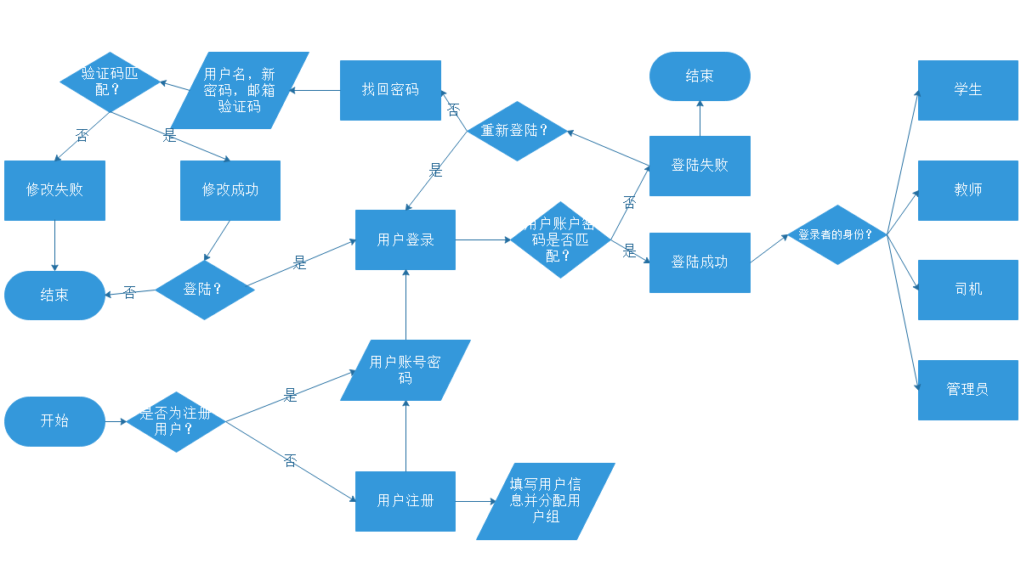

**相关截图：**

**注册界面：**

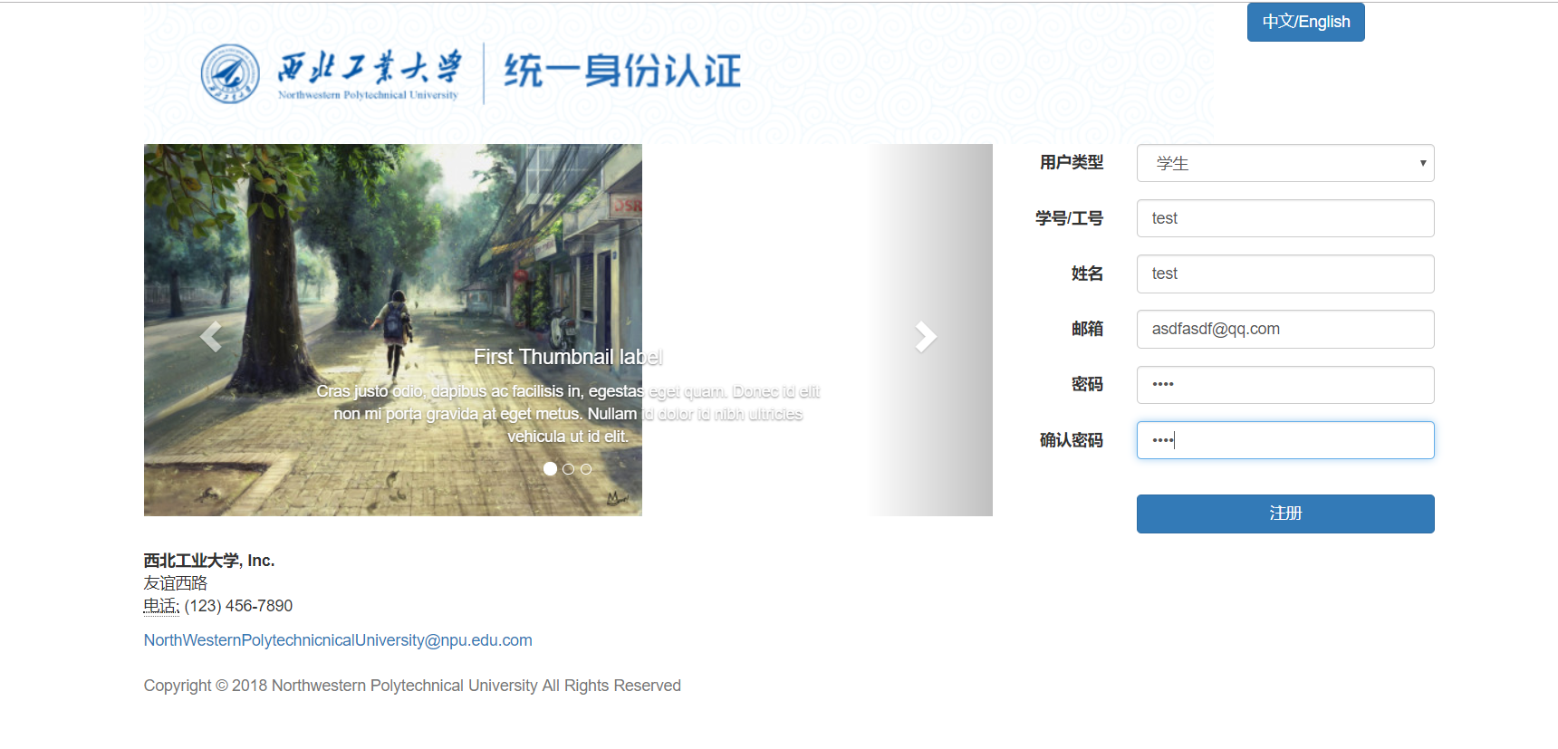

**注册成功界面：**

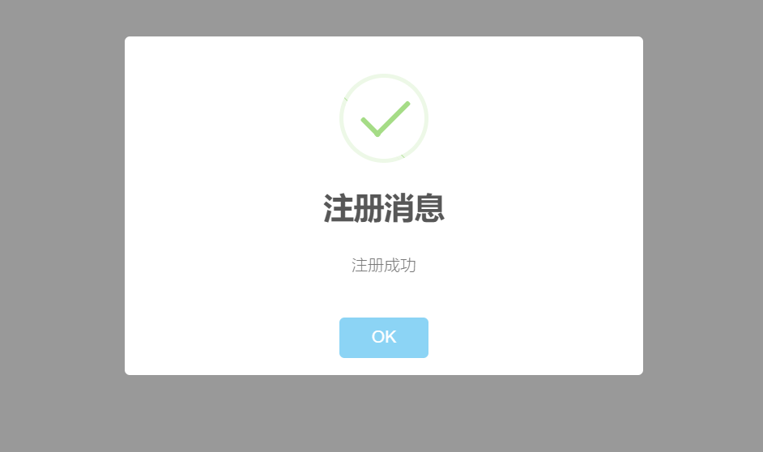

**相关错误提醒：**

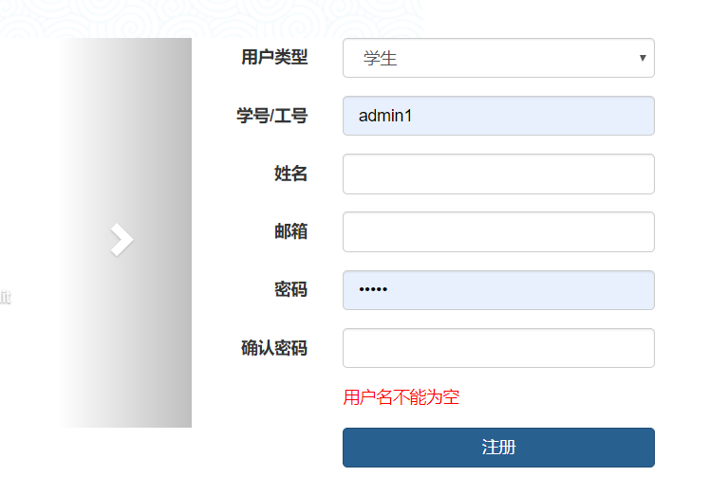

**登陆成功，身份为学生，其他身份类似。**

**修改密码截图：**

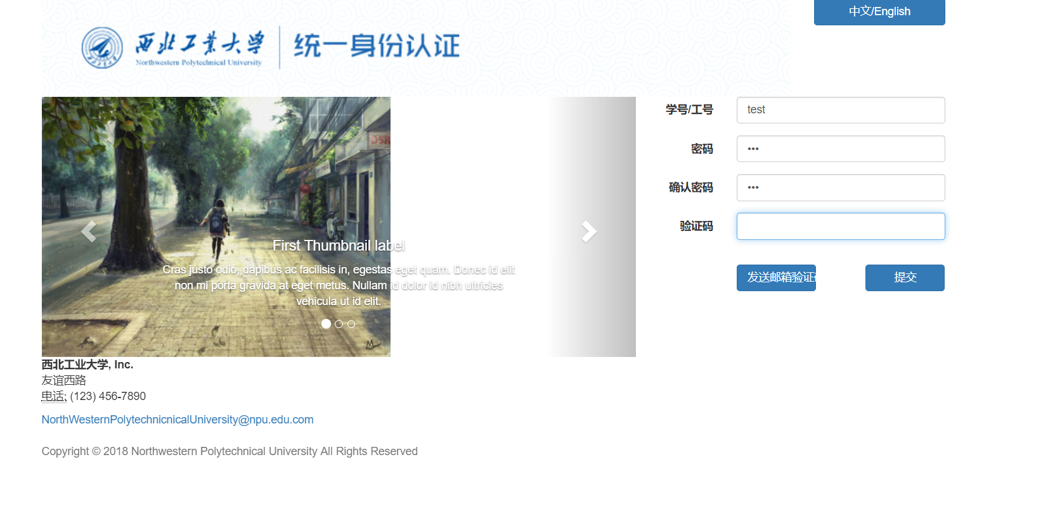

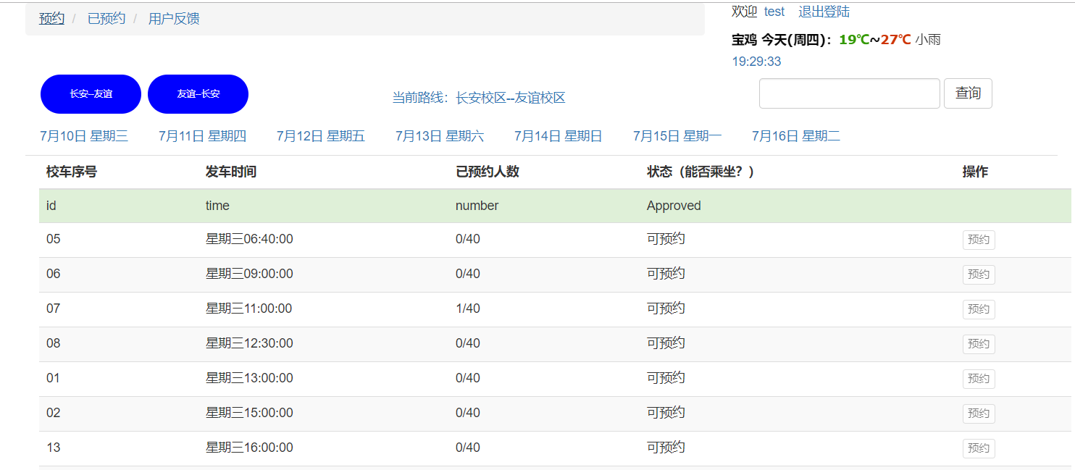

1. **学生预约校车流程图：**

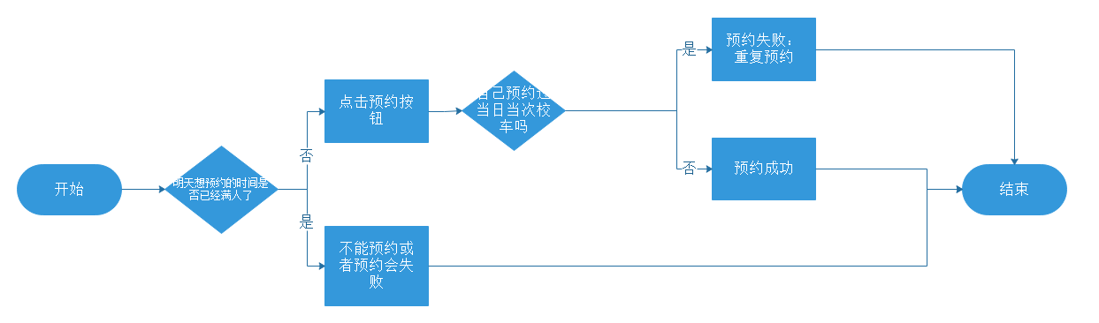

**学生预约截图：**

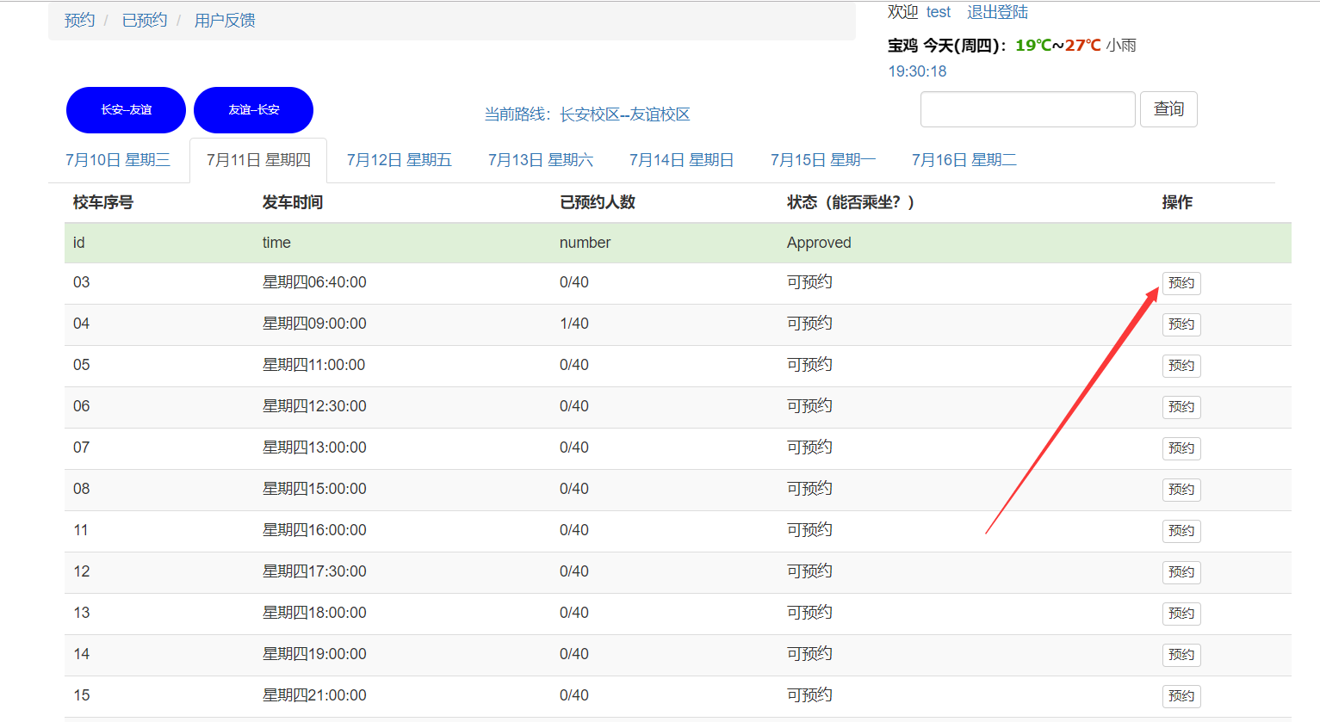

**操作确认界面：**

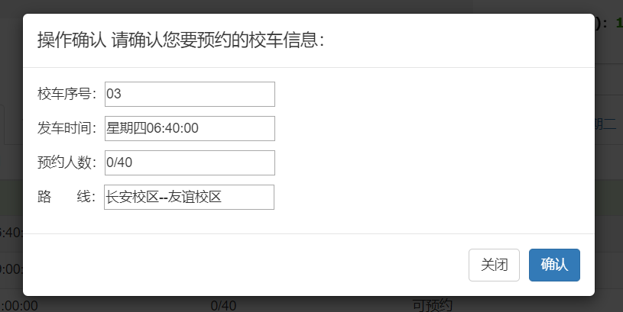

**预约成功：**

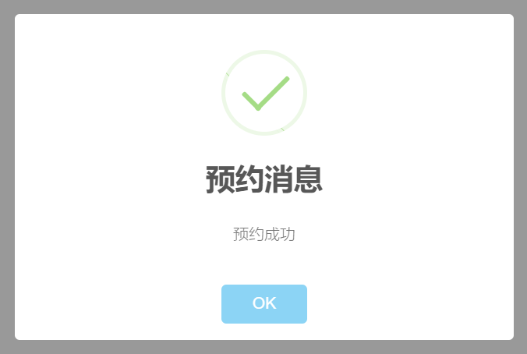

**重复预约会失败：**

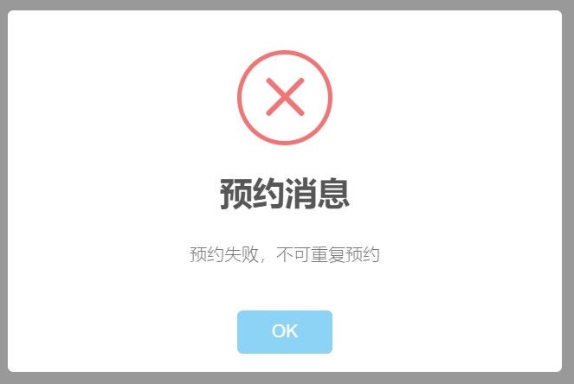

1. **教师普通预约校车流程图**

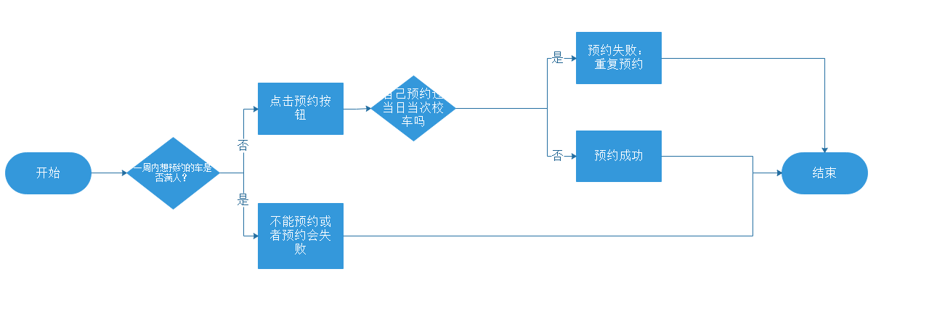

**教师可以预约一周以内的校车：**

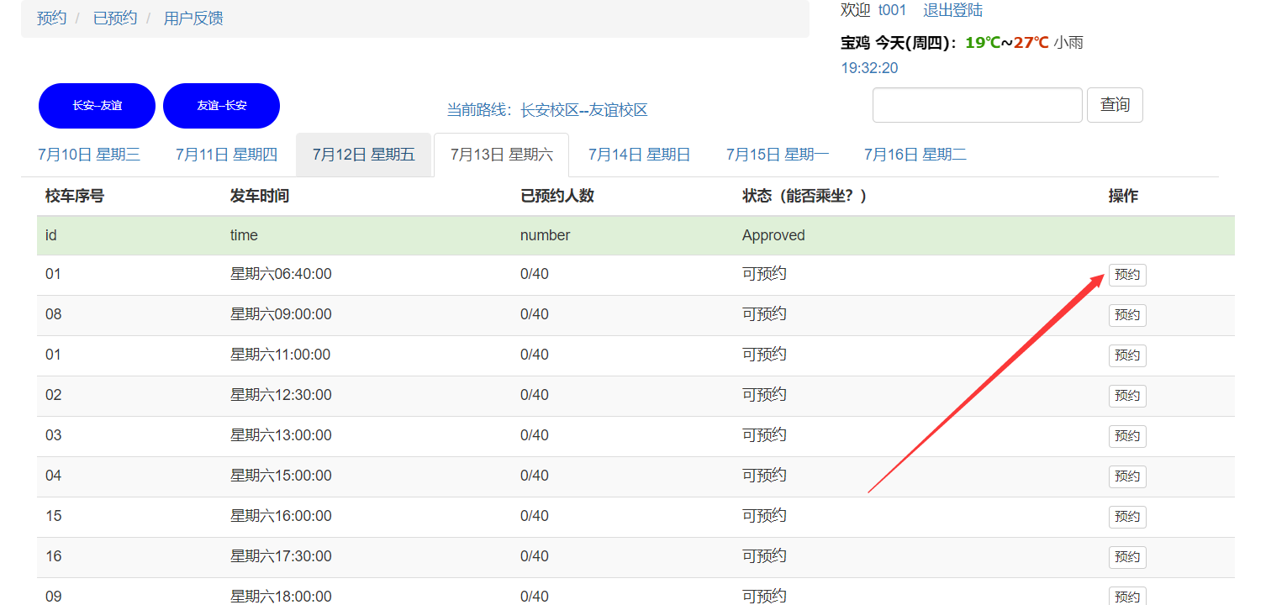

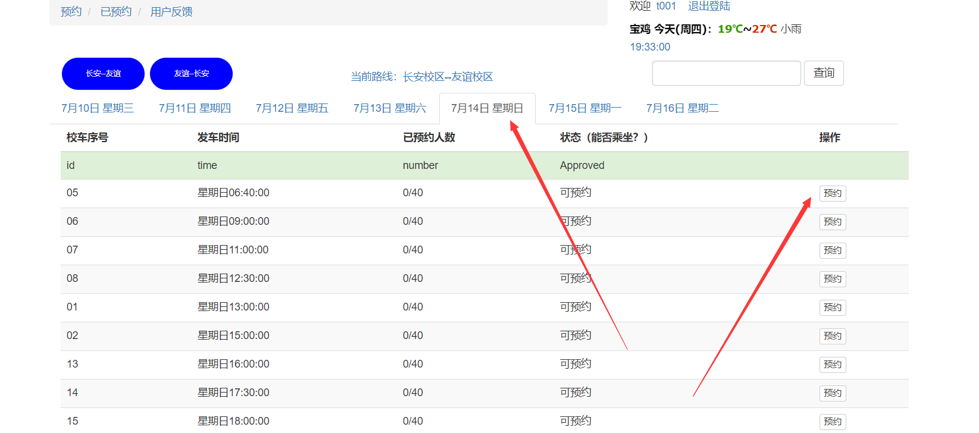

**预约结果跟学生一样。**

1. **教师长期预约某个车次的座位流程图**

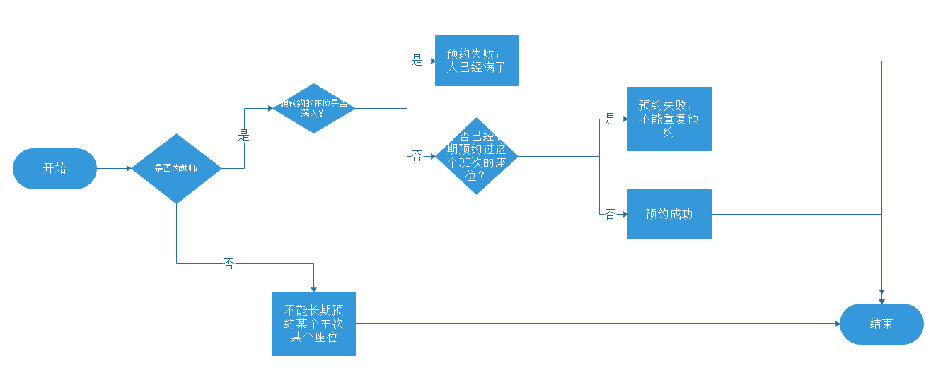

1. **用户查看某天的校车情况流程图**

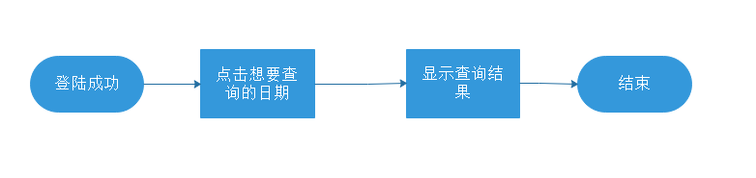

**相关截图：**

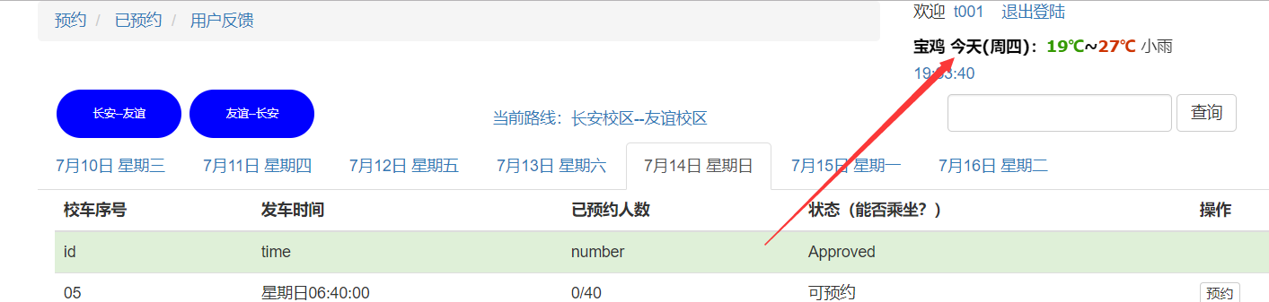

1. **用户查看自己已经预约的校车并进行一些操作流程图**

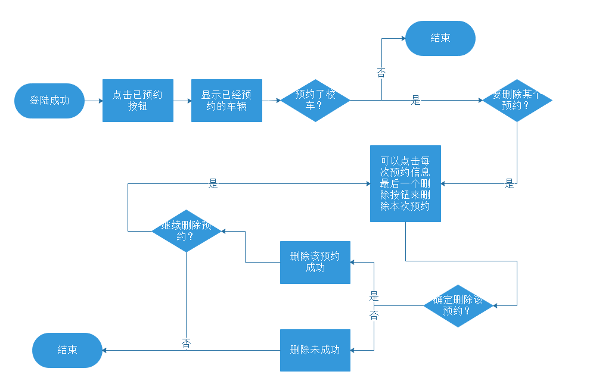

**相关截图：**

**查看预约信息：**

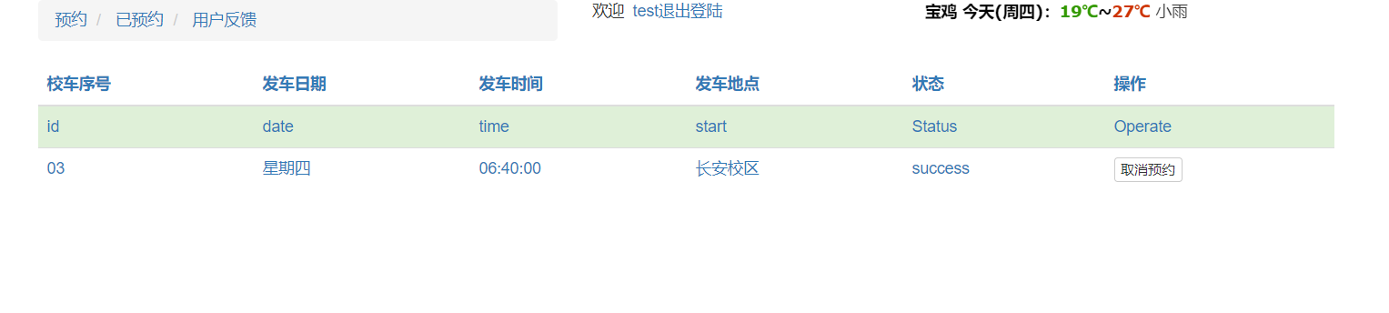

**删除预约：**

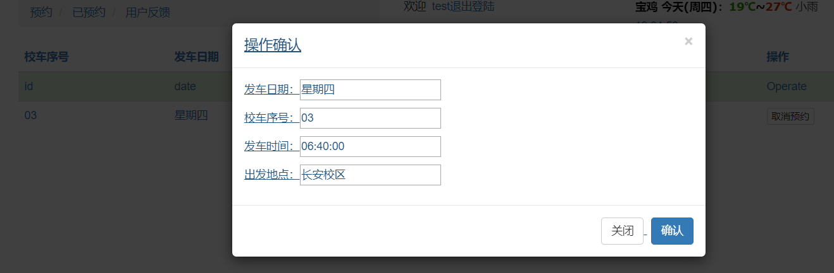

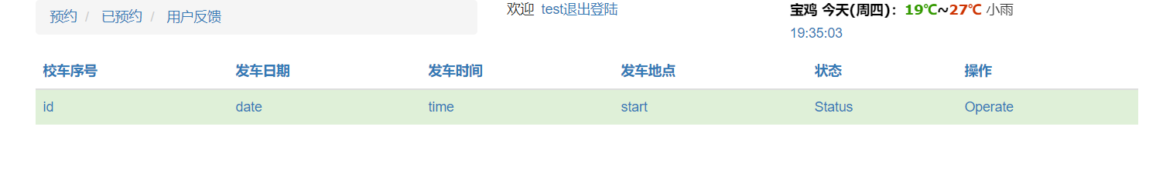

1. **用户进行相关的反馈信息流程图**

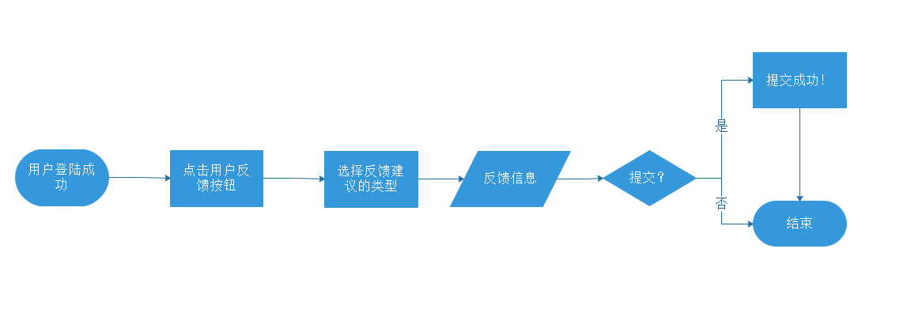

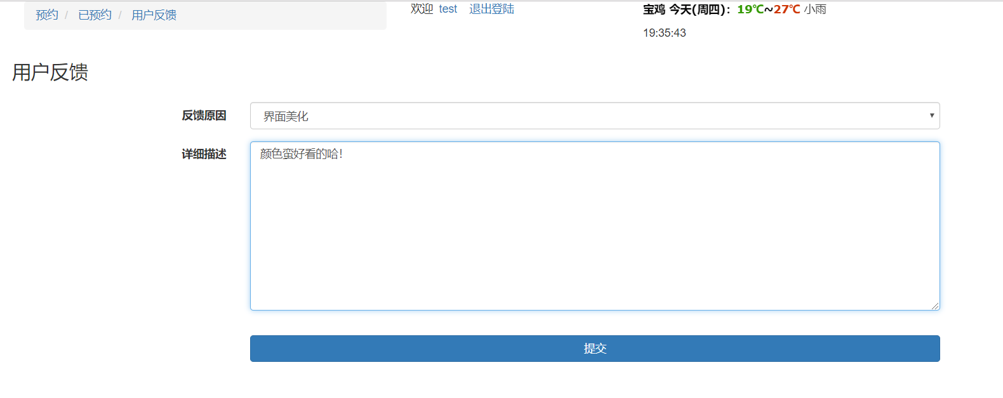

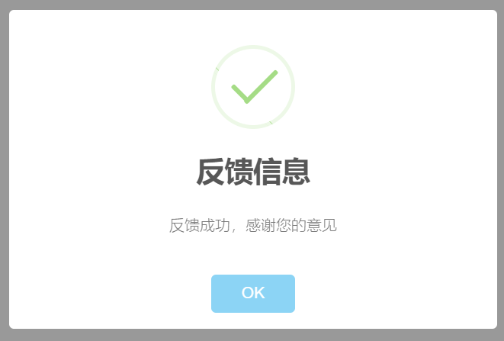

1. **司机请假流程图：**

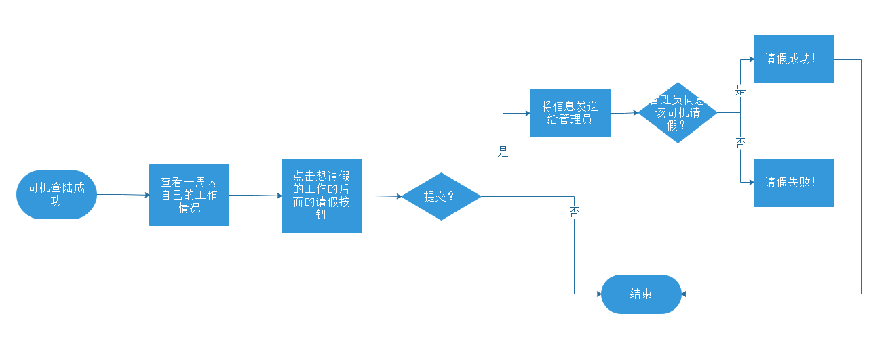

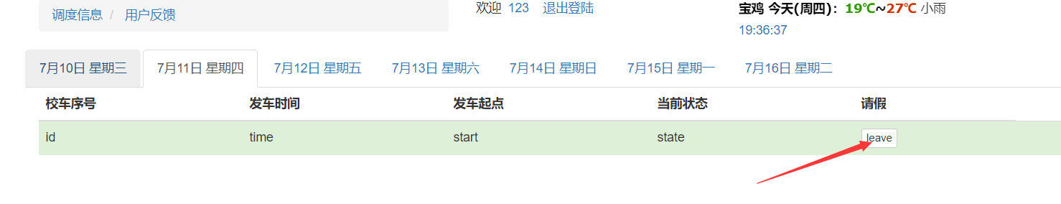 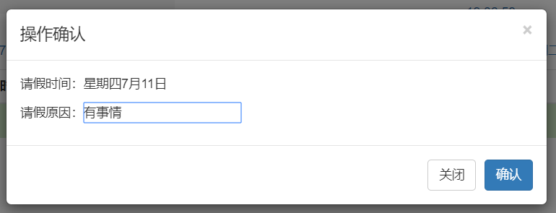

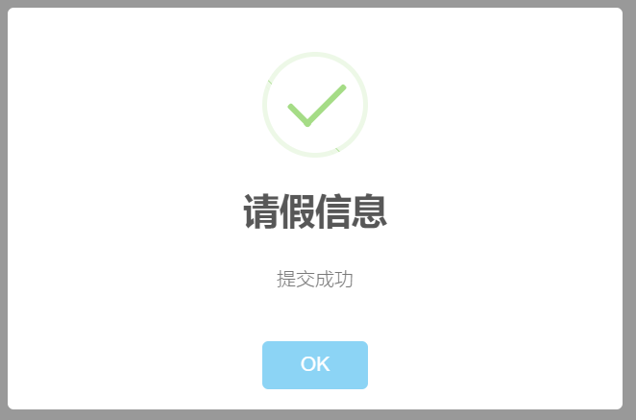

1. **管理员删除用户信息流程图：**

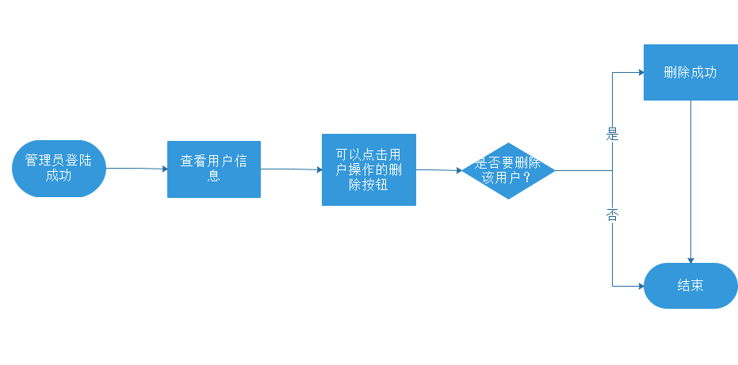

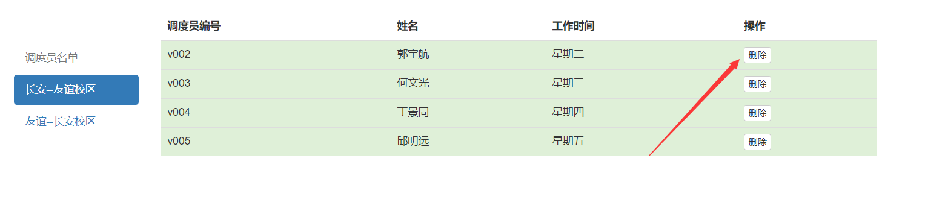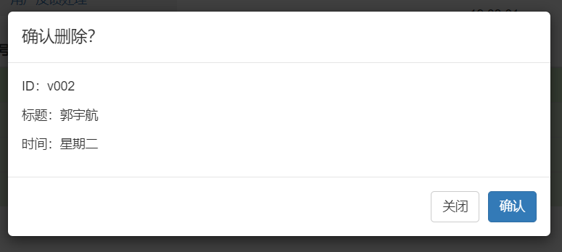

**删除成功！**

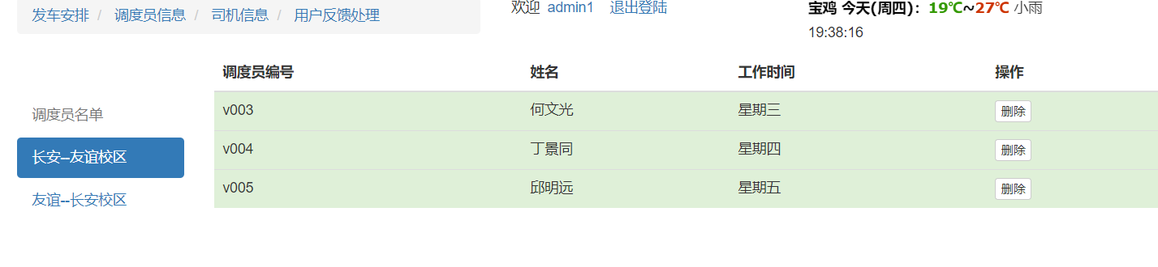

1. **管理员确认司机请假情况流程图：**

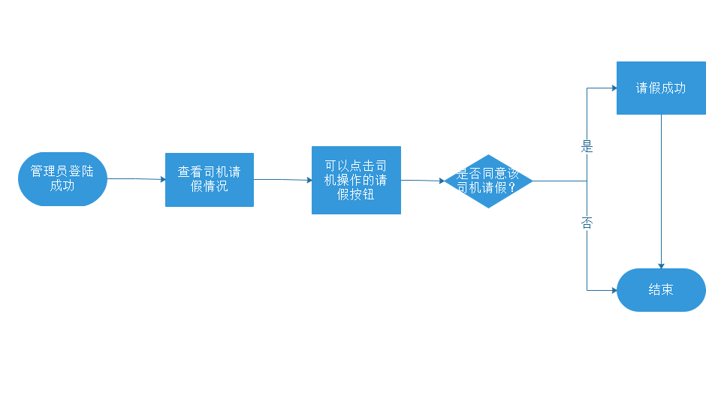

## 5.4相关处理

对于部分恶意多次预约校车然后又取消的用户可以限制他们的功能并进行警告，严重时管理员有权利可以删除该用户的一切信息并且拉黑该用户的邮箱。

## 5.5数据备份

系统应该定时备份数据，并对数据进行一定程度的加密，数据备份应该在每天的凌晨进行，这样不会影响白天用户预约车辆的性能，保持良好的备份习惯，可以减少因为意外事故造成的数据大规模丢失的情况的风险。

# 6注解

本文档依据《国标 GB/T 8567-2006 计算机软件文档编制规范》制定，属于技术文档，仅限于实验室相关人员阅读。

本文档给出了本项目中文档的编号规则，所有项目文档都需按照本文档中制订的规则进行编号，从而实现统一规范有效的文档管理。

1. 文件均采用 A4 纸幅面。文件的名称应简明准确，一般不超过 20 个汉字。

2. 文件的内容应表达准确、清楚、简明、严谨。

3. 同一文件中术语、符号、代号应统一。表达同一术语的概念应前后一致。

采用的术语尚无标准规定时且容易产生不同理解的，应给出定义或说明。

4. 文件中的缩略词(语)应采用有关标准或专业委员会认定的缩略词(语)，自定缩略词(语)应简明，能反映主题。缩略词(语)在文件中首次出现时应做说明。

5. 文件中引用的标准和文件应是现行有效。

6. 文件中应采用国务院正式公布、实施的简化汉字。附录

附录可用来提供那些为便于文档维护而单独出版的信息(例如图表、分类数据)。为便于处理，附录可单独装订成册。附录应按字母顺序(A，B等)编排。。

# 附录

《NWPUBUS 可行性分析报告》

《NWPUBUS 项目解决方案》

《NWPUBUS 软件结构设计说明》

《NWPUBUS 软件开发计划》

《NWPUBUS 软件测试计划》

《NWPUBUS 软件安装计划》

《NWPUBUS 软件移交计划》

《NWPUBUS 软件配置管理计划》

《NWPUBUS 开发进度报告》